Карельский народный хор
«Оma pajo» («Своя песня»)
Руководитель хора - Заслуженный работник культуры Республики Карелия Никитина Любовь Николаевна, концертмейстер – Гайниятов Радис Генадиевич.
Карельский хор был создан в 1990 г. по инициативе карельской национальной общественности и получил звучное и теплое имя «Oma pajo», что в переводе на русский язык «Своя, родная песня». В 1995 г. хору «Oma pajo» присвоено звание «народный».
В репертуаре хора карельские традиционные и народные песни, авторские песни на карельском и финском языках, карельские игры и танцы.
Дни/время  занятий | Место  занятий | Справки  по тел.
Пн. 17.00-20.00  Чт. 17.00-20.00 | Малый зал  (пл. Ленина, 2) | 55-95-00 доб. 104

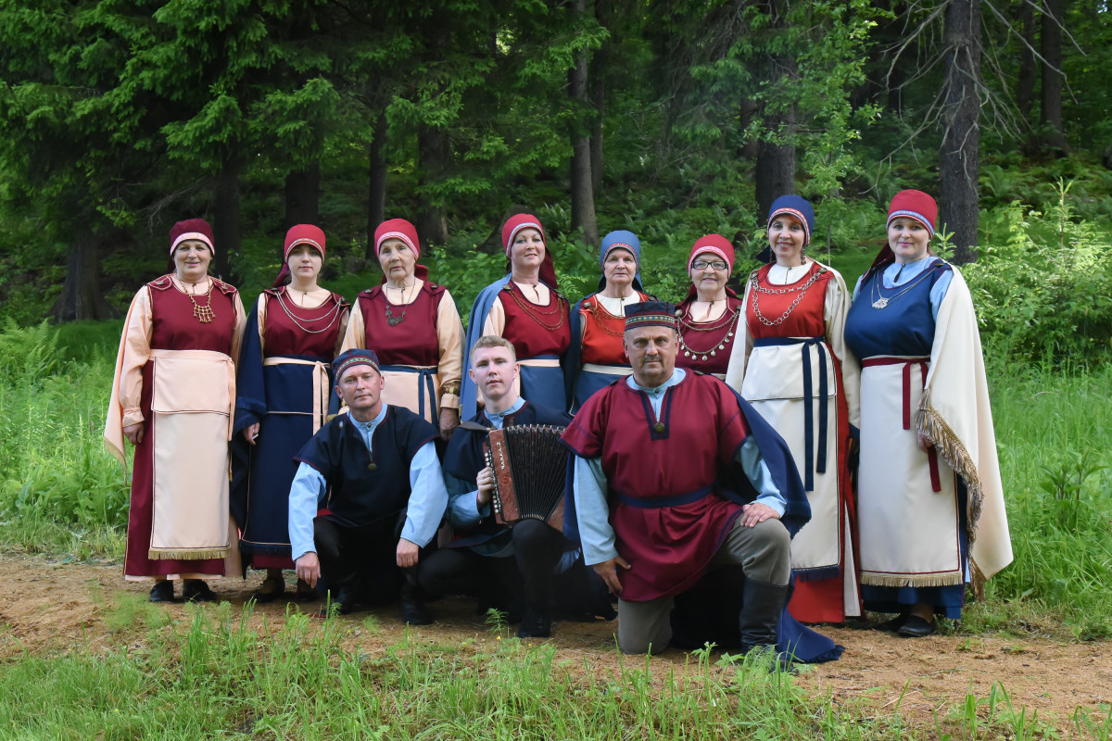
Ингерманландский академический хор «Inkeri»
Руководители – Заслуженный работник культуры Республики Карелия Сироткина Елена Павловна и Заслуженный работник культуры Республики Карелия Архипов Игорь Михайлович.
Создан в 1990 г. по инициативе Ингерманландского союза финнов Карелии. В 1994 г. коллективу присвоено звание «народный».
В репертуаре – духовная музыка, ингерманландские, финские народные и авторские песни, хоровые произведения финских композиторов.
Дни/время  занятий | Место  занятий | Справки  по тел.
Пн. 18.00- 19.30  Ср. 18.00- 19.30 | Большой зал  (пл. Ленина, 2) | 55-95-00 доб. 104
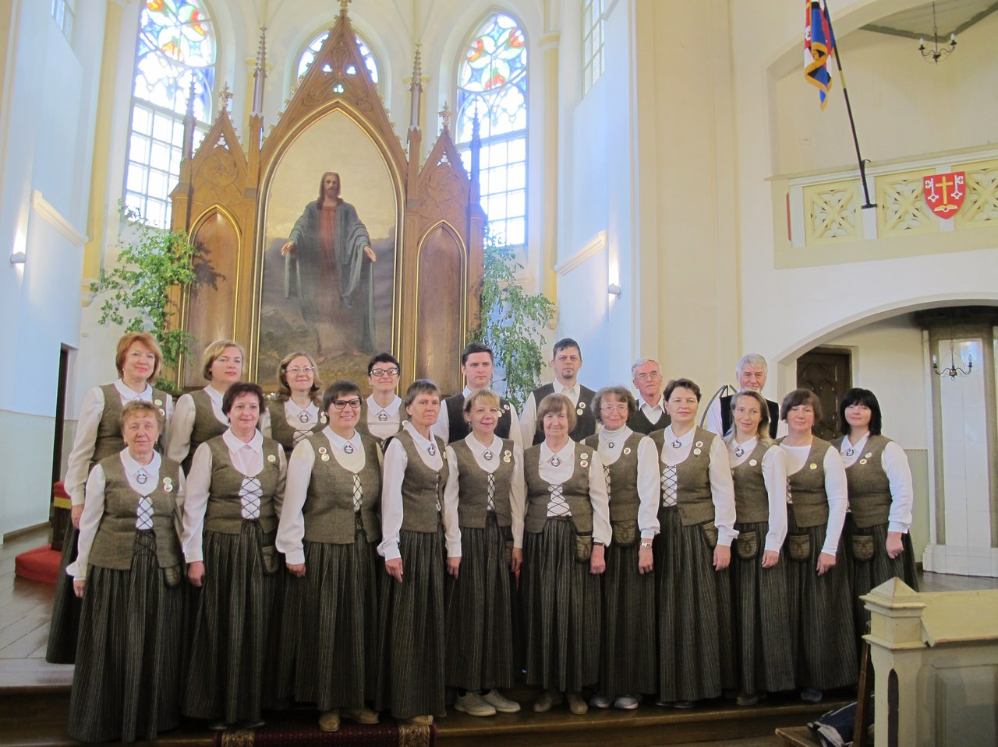
Украинский народный хор
«Украïнська пiсня»
Руководитель – Брагинова Наталья Геннадьевна, концертмейстер – Городничин Денис Владимирович.
Хор «Українська пісня» организован в ноябре 1994 года, по инициативе Карельской республиканской общественной организации «Общество украинской культуры «Калина» при поддержке Общества русской культуры как Славянский народный хор. В последствии переименован в хор «Українська пісня».
В 1999 г. коллективу присвоено звание «народный».
В репертуаре - украинские народные и авторские песни.

Дни/время  занятий | Место  занятий | Справки  по тел.
Вт. 18.00 - 20.00  Чт. 18.00 - 20.00 | Большой/малый залы  (пл. Ленина, 2) | 55-95-00 доб. 104

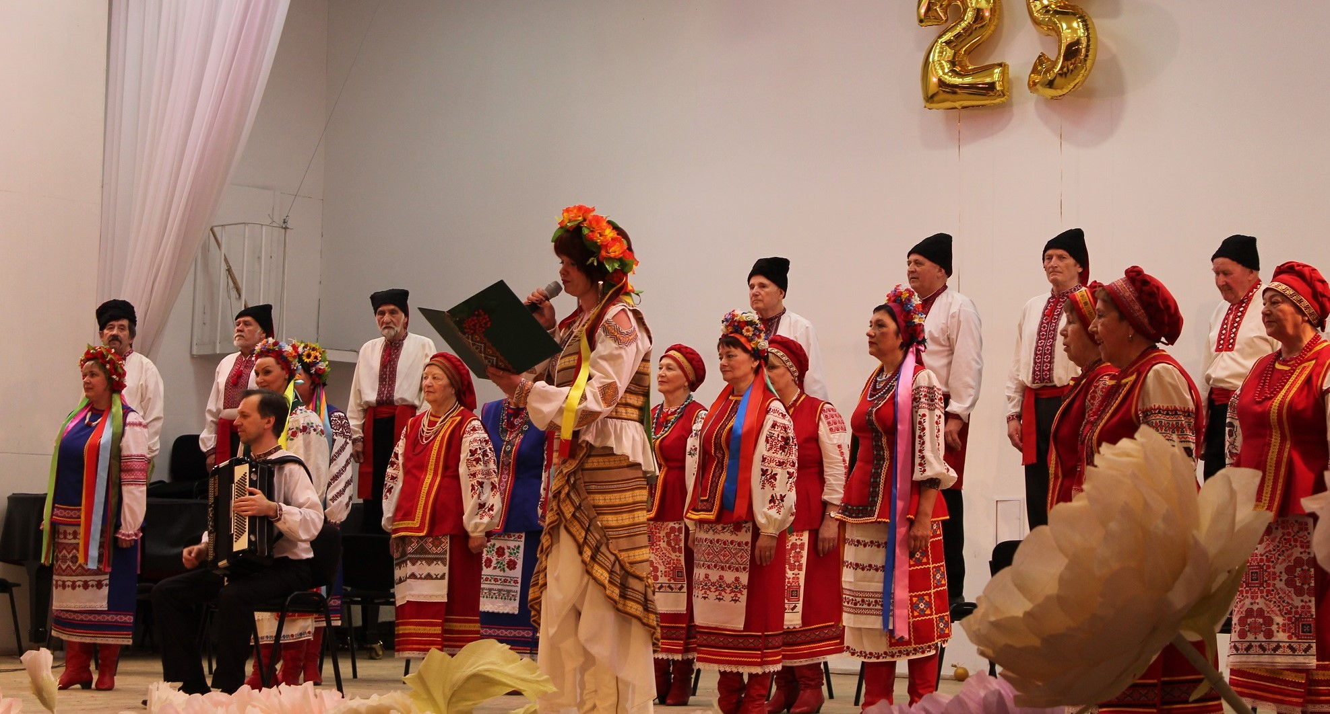
Хор русской песни «Питарицы»
(«Певицы – мастера»)
Руководитель – Заслуженный работник культуры Республики Карелия Ёлына Эмма Геннадьевна, концертмейстер - Заслуженный работник культуры Республики Карелия Герасин Иван Иванович.
Хор русской песни «Питарицы» был создан в 1979 году из рабочих и служащих НПО «Петрозаводскбуммаш» («Питарицы» - певицы-мастера, приглашаемые для исполнения песен на свадьбах и других торжественных ситуациях).
В 2011 г. коллективу присвоено звание «народный».
В репертуаре хора: песни российского Севера, авторские песни, традиционные русские песни Карелии разнообразных жанров: лирические, протяжные песни, свадебные, игровые и плясовые песни.
Дни/время  занятий | Место  занятий | Справки  по тел.
Ср. 17.00 -20.00  Сб. 12.00-14.00 | Большой/малый залы  (пл. Ленина, 2) | 55-95-00 доб. 104

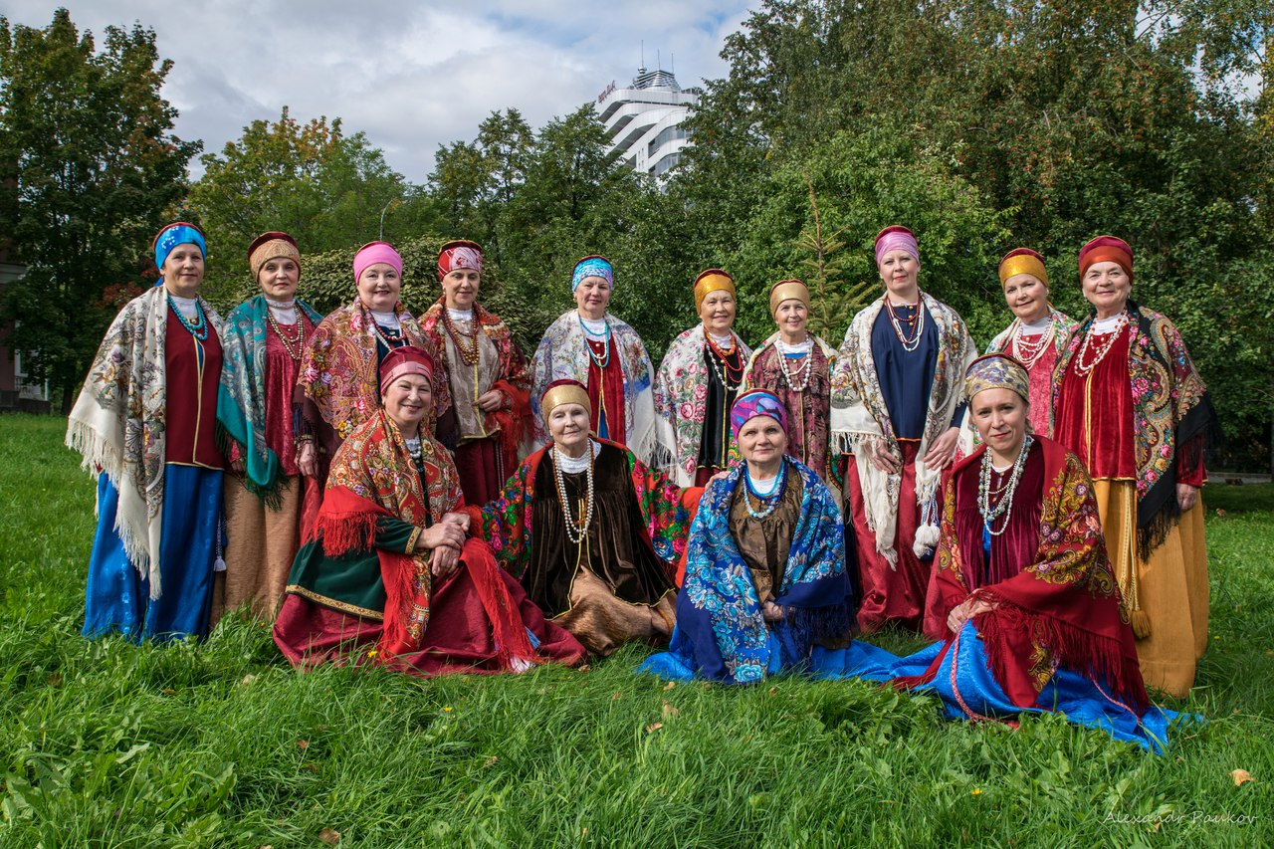
Вепсский народный хор
Руководитель – Заслуженный работник культуры Карельской АССР, Заслуженный работник культуры Российской Федерации Мелентьева Людмила Львовна, концертмейстер – Мелентьев Владимир Савватиевич.
Вепсский народный хор – один из старейших коллективов Карелии, основанный в 1936 году В.И. Кононовым в селе Шелтозеро. Хором ведется работа по возрождению истинно вепсского песенного фольклора и народной хореографии.
В 1994 г. коллективу присвоено звание «народный».
В репертуаре – народные танцы, хороводы, сцены народного быта, протяжные песни.
Дни/время  занятий | Место  занятий | Справки  по тел.
Пн. 19.00 -20.30  Чт. 19.00 -20.30 | МКУ «Шелтозерский культурно-досуговый центр»  Прионежский р-он, с. Шелтозеро | 55-95-00 доб. 104

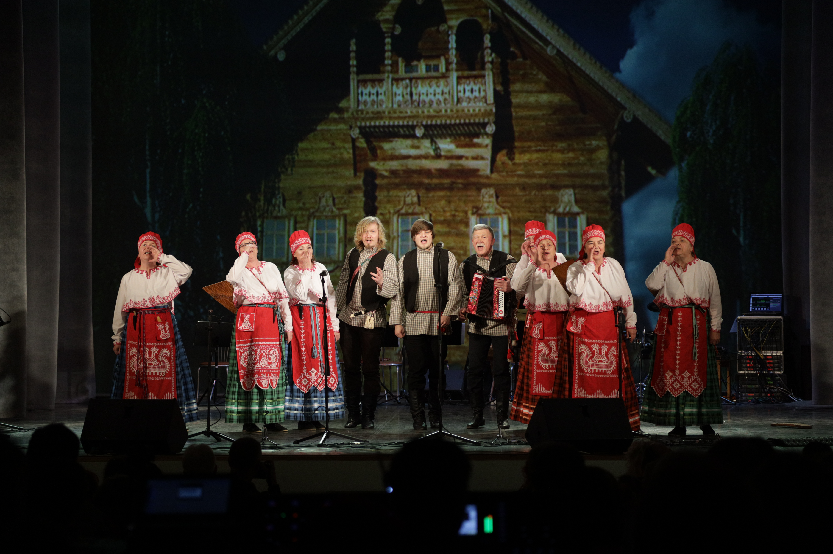
Мужской вокальный ансамбль «Роспев»

Руководитель – Семенов Михаил Артурович.
Мужской вокальный ансамбль «Роспев» создан в 1994 году по инициативе Общества русской культуры.
У ансамбля обширный репертуар, включающий российские канты, русскую и зарубежную классику, народные песни. Русская духовная музыка – основа репертуара коллектива, способствует возрождению национального самосознания и духовности.
В 2014 г. коллективу присвоено звание «народный».

Дни/время  занятий | Место  занятий | Справки  по тел.
Ср. 13.00 - 14.30  Пт. 13.00 - 14.30 | каб. № 11  (пл. Ленина, 2) | 55-95-00 доб. 104

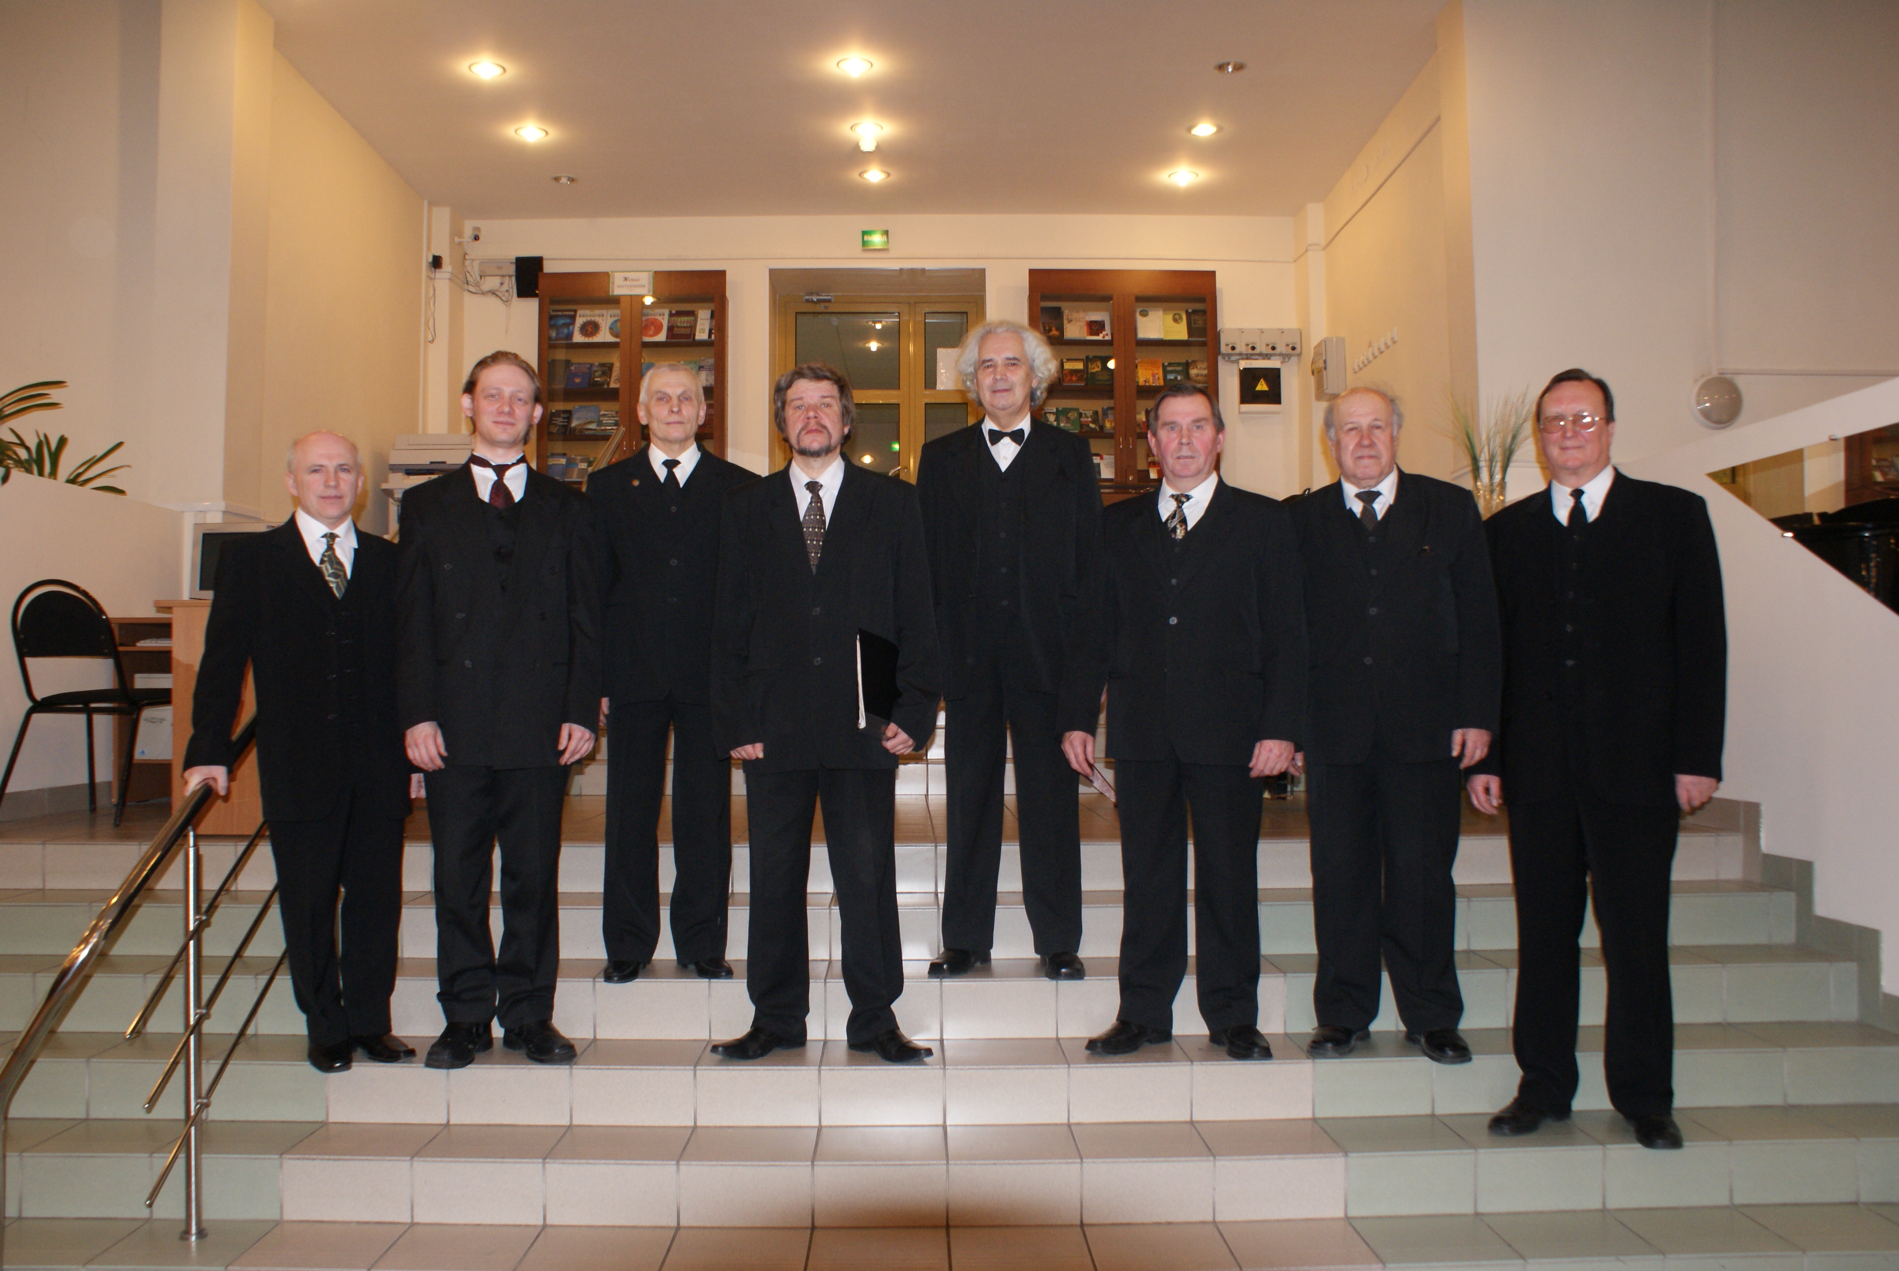
Ансамбль реконструкции казачьей песни «Алатырь»
Руководитель – Заслуженный работник культуры Республики Карелия Устинов Аркадий Геннадьевич.
5 марта 2009 года состоялось первое знакомство небольшой группы участников и первая репетиция, результатом которой явилось рождение ансамбля реконструкции казачьей песни «Алатырь» при Атаманском правлении Объединенного общества казаков Республики Карелия и при поддержке Центра национальных культур и народного творчества.
Репертуар ансамбля составляют как популярные казачьи песни, так и фольклорные образцы казачьей традиции, есть духовная музыка, приуроченная к православным праздникам.
В 2019 г. коллективу присвоено звание «народный».

Дни/время  занятий | Место  занятий | Справки  по тел.
Вт. 18.00 – 20.00  Пт. 18.00 – 20.00 | Большой зал  (пл. Ленина, 2) | 55-95-00 доб. 104

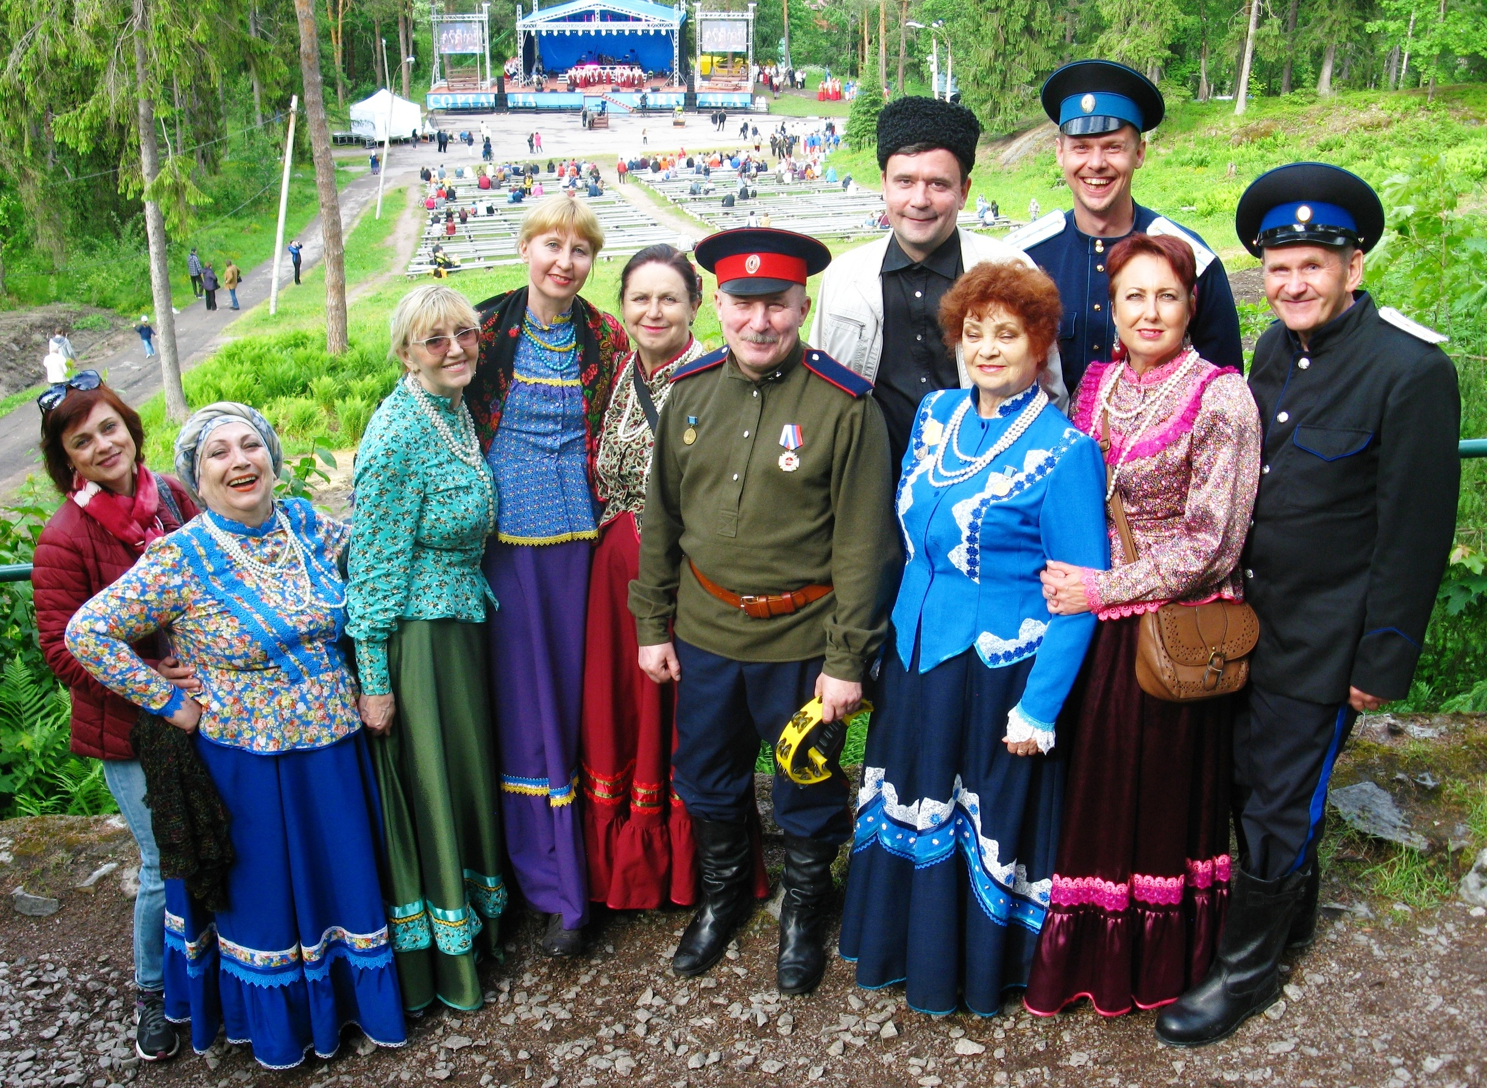

Карельский фольклорный ансамбль «Karjala»
Руководитель – Заслуженный работник культуры Республики Карелия Анисимов Андрей Владимирович, концертмейстер - Заслуженный работник культуры Республики Карелия Михайлов Евгений Петрович.
Фольклорно-этнографический ансамбль «KARJALA» создан в 1961 году. В репертуаре танцы, игры и песни прибалтийско-финских народов Карелии: карелов, вепсов, финнов - ингерманландцев. Ансамбль проводит интерактивные программы со зрителями, рассказывая о самобытной северной культуре, где зрители становятся непосредственными участниками программы.
В 1976 г. коллективу присвоено звание «народный».
Дни/время  занятий | Место  занятий | Справки  по тел.
Пн. 19.30 - 21.00  Чт. 19.30 - 21.00 | Большой зал  (пл. Ленина, 2) | 55-95-00 доб. 104

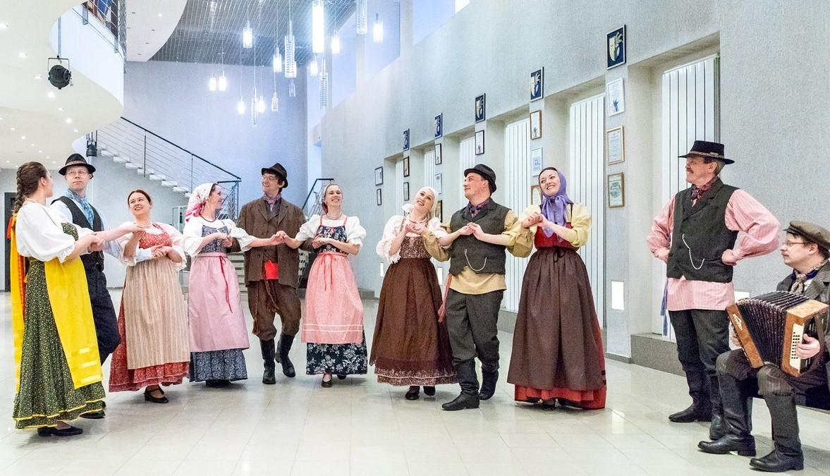

Карельский народный театр «Čičiliusku» («Ящерка»)
Режиссер-постановщик – Заслуженный работник культуры Республики Карелия Голубовская Наталья Анатольевна, художник-постановщик – Кудрявцев Борис Евгеньевич.
Карельский народный театр «Čičiliusku» («Ящерка») был создан по инициативе Региональной общественной организации «Союз карельского народа» в феврале 2006 г. с целью сохранения карельской национальной нематериальной культуры, популяризации среди детей и молодежи карельского языка, приобщения молодого поколения к этнокультурной деятельности, создания первых кукольных постановок на карельском языке.
В 2010 г. коллективу присвоено звание «народный».
Дни/время  занятий | Место  занятий | Справки  по тел.
Пн. 17.30 – 21.00  Чт. 17.30 - 21.00 | Центр ремесел  (ул. Кирова,13) | 55-95-00 доб. 104

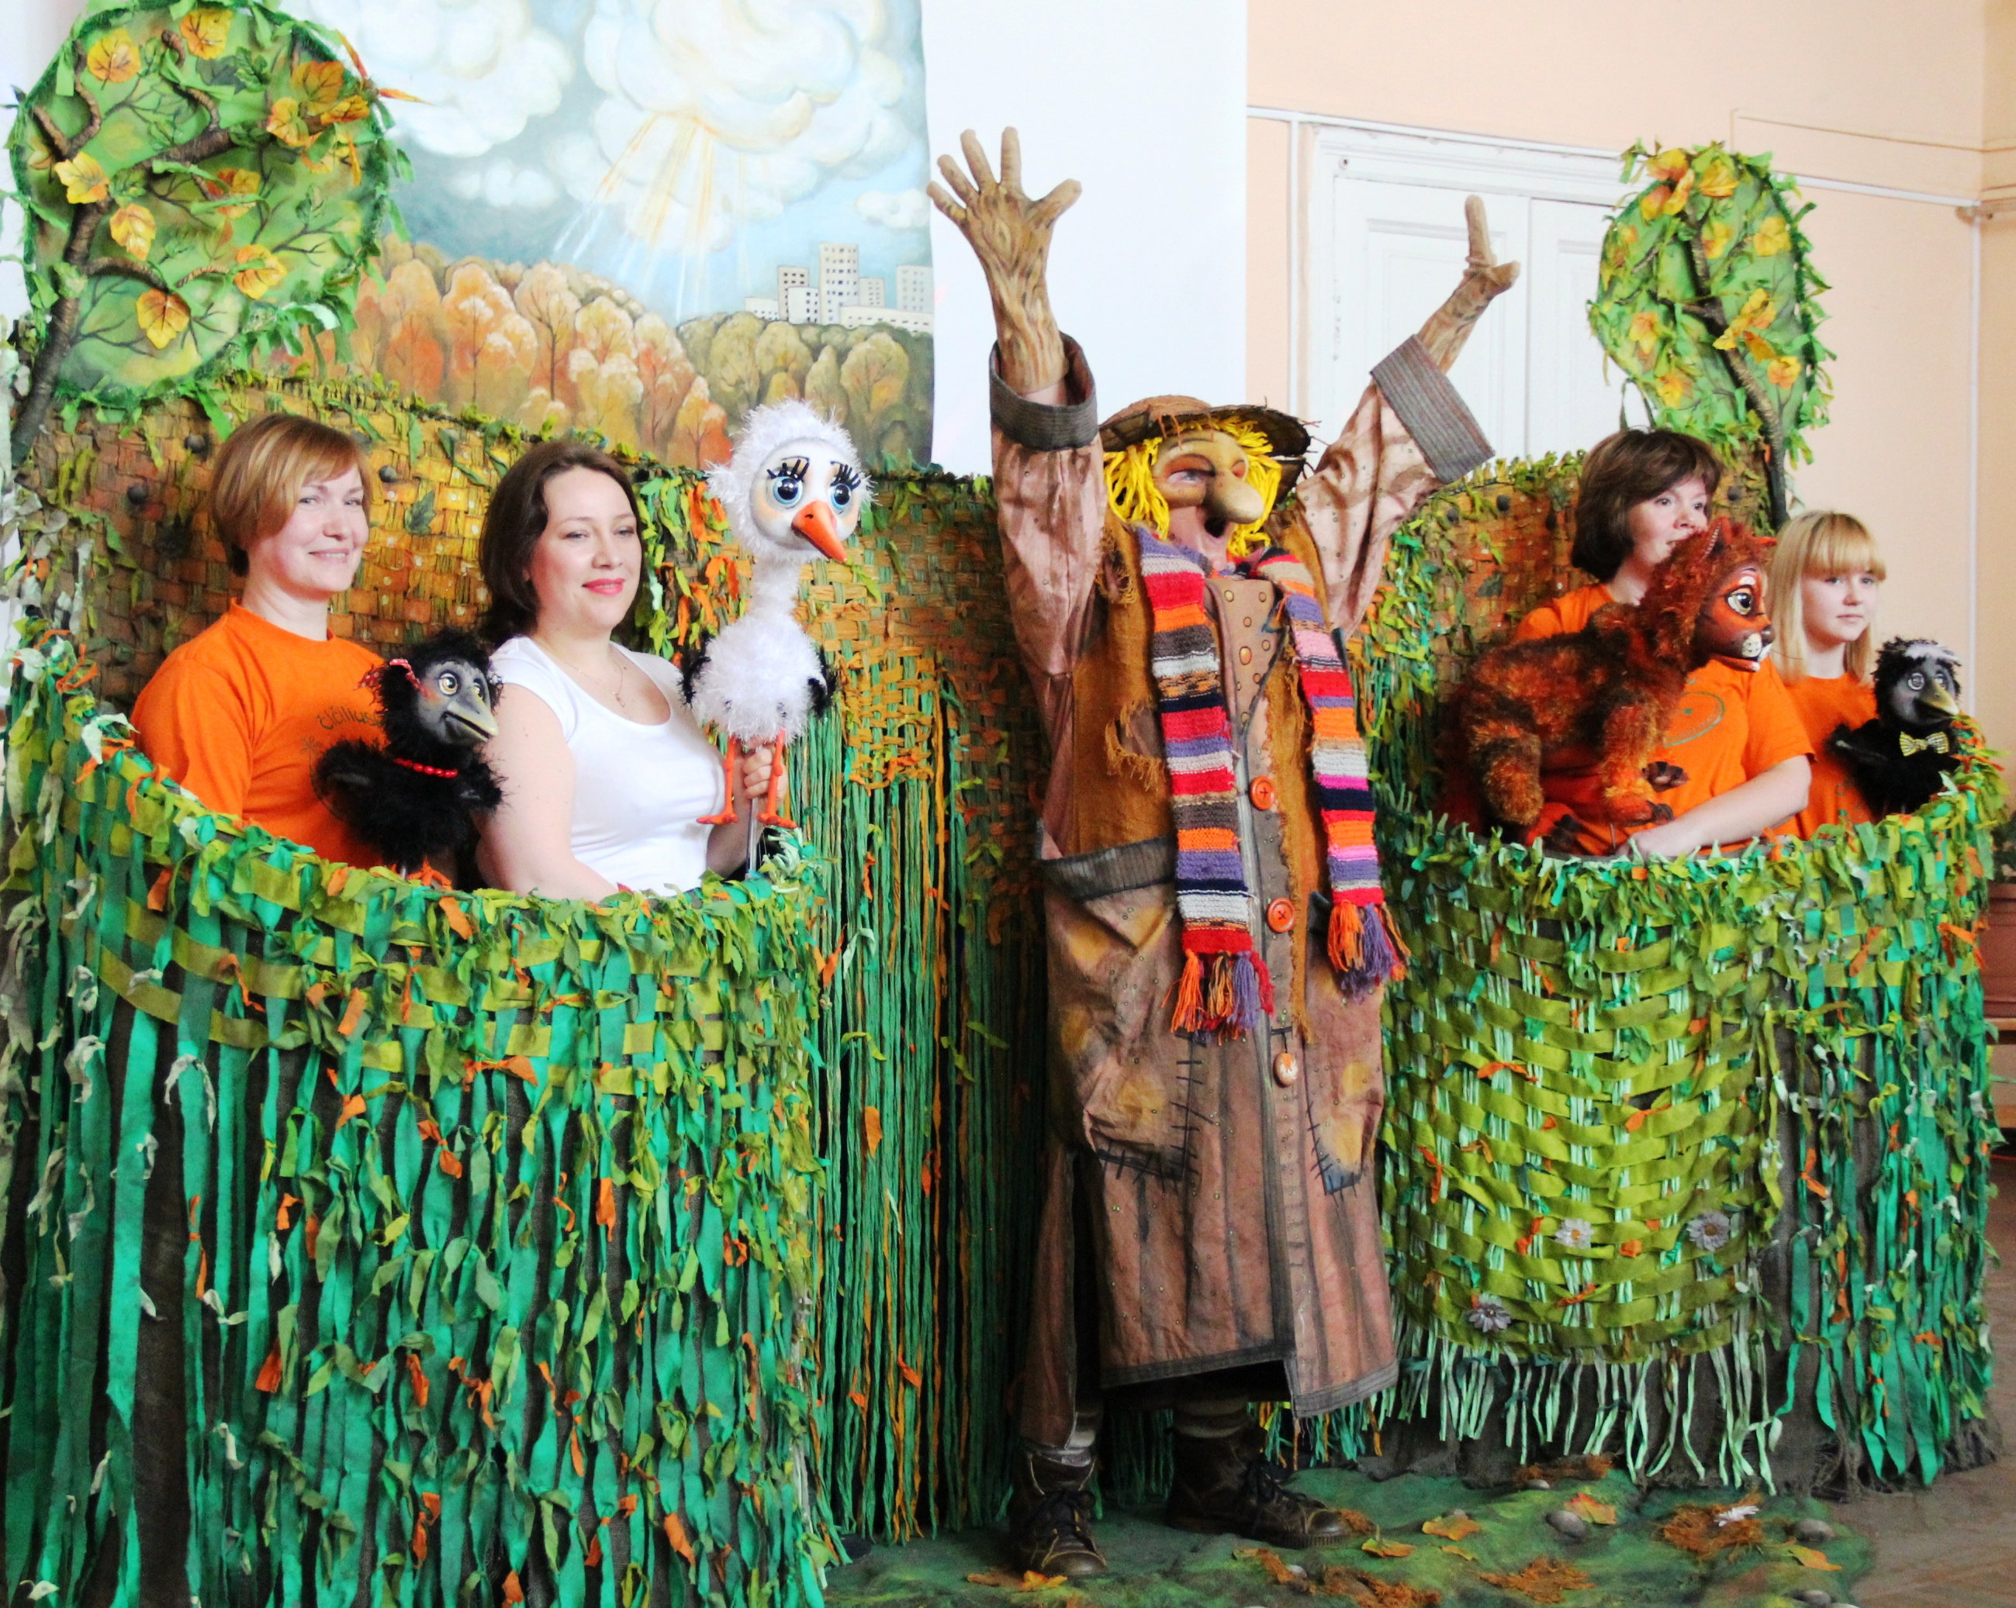
Театр казачьей песни «Карусель»

Руководитель театра «Карусель» - Брагинова Наталья Геннадьевна.
Театр казачьей песни «Карусель» создан в январе 2013 года. Коллектив состоит из 2-х групп: младшая от 3 до 7 лет, старшая от 7 до 15 лет.
Цели и задачи коллектива: -приобщение детей к народному творчеству казачьей и русской музыкальной культуре, развития творческих способностей ребенка, его вокальных данных, знакомство и расширение кругозора в области музыкальной культуры других стран, развитие ритма, слуха, актерских способностей.

Дни/время  занятий | Место  занятий | Справки  по тел.
Пн.,Ср.- 15.30  Вт.,Чт. - 15.00 | Детский центр «Антошка» в ТЦ «Ритм»  (ул. Ровио,15) | 55-95-00 доб. 104

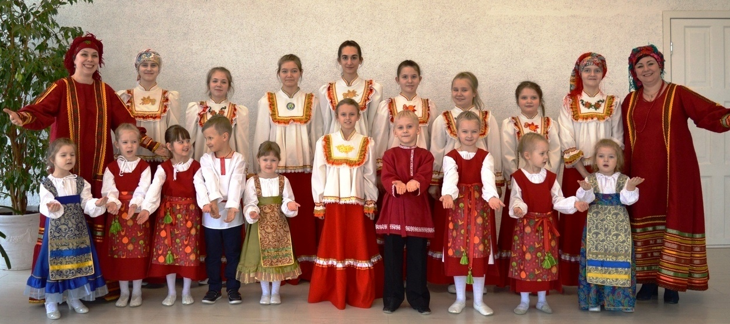
Сводный оркестр кантелистов
Республики Карелия
Руководитель оркестра – Магницкая Елена Викторовна, концертмейстеры оркестра - Заслуженный работник культуры Дробышевская Надежда Борисовна, Иванова Екатерина Александровна.
Оркестр кантелистов создан в 2013 году. Деятельность оркестра направлена на изучение нескольких направлений - коллективного музицирования и популяризацию национального инструмента - кантеле. За эти годы оркестр вырос от нескольких любителей до коллектива, насчитывающего более 200 участников. На сегодняшний день в состав оркестра входят люди из различных социальных аудиторий - школьники, молодежь, работающие, пенсионеры, просто любители искусства без музыкального образования, но имеющие большое желание научиться играть на традиционном для Карелии инструменте – кантеле, а также профессионалы – педагоги и музыканты республиканских учреждений культуры.
Благодаря наличию разных видов инструментов в составе оркестра - от диатонических пятиструнных кантеле до хроматических концертных, участники осваивают старинные способы игры на аутентичных инструментах и овладевают современными техниками игры на концертном инструменте.
Дни/время  занятий | Место  занятий | Справки  по тел.
Вт. - 20.00  Вс. – 13.00 | Большой зал  (пл. Ленина, 2) | 55-95-00 доб. 104

